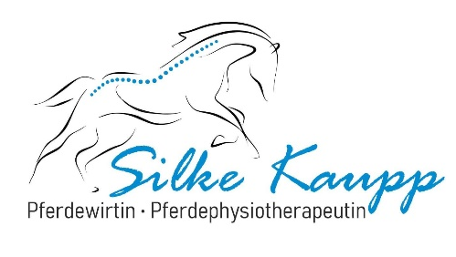

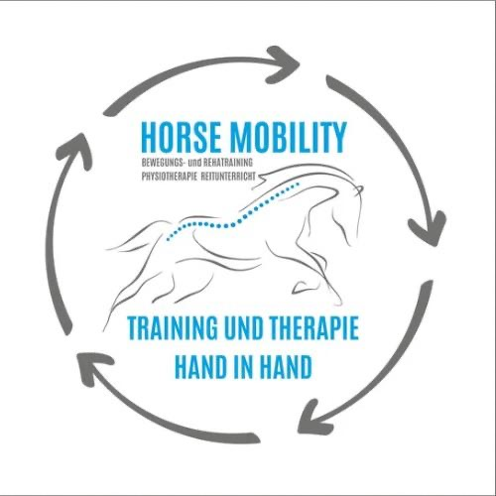

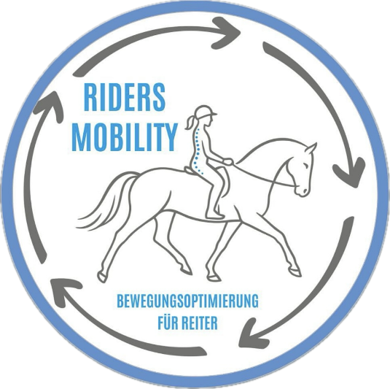
- Lösen von Verspannungen
- Korrektes longieren lernen
- Für Freizeit- und Sportpferde
- Stangenarbeit für Losgelassenheit
- Arbeiten mit Gassen
- Tensegrales Training
- Vertrauen und Harmonie fördern
- Lernen sein Pferd zu verstehen
HORSE & RIDERS
MOBILITY by

Teilnahmegebühr:
Für Anlagennutzer: 60 € p. P.
Für Nicht-Anlagennutzer: 70 € p. P.

04. Mai 2026
REITVEREIN JETTINGEN
Im Billing 10,
71131 Jettingen

Entscheide Du selbst, ob du vom Boden aus oder im Sattel teilnehmen möchtest.
Teilnehmen kann jedes Pferd ob jung oder alt. Für jedes Paar wird individuell ein Konzept erstellt.

Infos und Anmeldung:
Maren Metzger: 0176 - 290 144 67

- Verbesserung von Sitz & Balance
- Individuelle Sitzschulung
- Für Freizeit- und Sportpferde
- Vertrauen und Harmonie fördern
- Beweglichkeit fördern von Pferd & Reiter
Beweglichkeit, Balance und Harmonie zwischen Pferd und Reiter – am Boden und im Sattel !
Profitiere von Silke Kaupps einzigartiger Kombination aus klassischer Ausbildung als Reiterin und fundierter physiotherapeutischer Expertise für Pferde – eine Symbiose, die Pferdetraining und Gesundheit optimal vereint.

